Carta Familiar
Fracciones del 5to Grado
Parte Dos: Multiplicación y División

Estimada Familia,

Durante la semana de <fecha> comenzaremos una nueva unidad en matemáticas que se enfocara en la multiplicación y división de fracciones. El propósito de esta carta es darle información preliminar sobre nuestra nueva unidad.

Enfoque de la Unidad
Esta unidad se basa en el entendimiento que fracciones son partes iguales de algo entero. Los estudiantes continuaran desarrollando fluidez con suma y resta de fracciones mientras aprenden a multiplicar y dividir las fracciones. También aprenderán como multiplicar una fracción o número entero por una fracción. También aprenderán como usar ese modelo e interpretar una fracción como la división del numerador por el denominador e interpretar una fracción en el contexto de compartir por igual.

Edificando sobre Matemáticas Pasadas
En niveles de grados previos, los estudiantes exploraron la idea de que las fracciones también son números, así que se pueden sumar, restar, multiplicar, y dividir. Los estudiantes también han aprendido sobre fracciones equivalentes y la comparación de fracciones, usando equivalencia, referencia, duplicación y denominadores similares. En grados previos, los estudiantes aprendieron como colocar fracciones en una línea numérica, y exploraron la idea de números mixtos y fracciones impropias. En el cuarto grado, los estudiantes exploraron el multiplicar números enteros por una fracción (5 x ½) y sobre sumar repetidamente de una fracción
(5 x ½ = ½ + ½ + ½ + ½ + ½).

Estrategias que Los Estudiantes Aprenderán
En esta unidad, los estudiantes extenderán su trabajo con la multiplicación de fracciones para resolver situaciones que envuelven fracciones y fracción por números mixtos. Al multiplicar fracciones, los estudiantes esperan a menudo que el producto (la respuesta) sea más grande, como cuando se multiplican números enteros. Es muy importante que los estudiantes modelen estas situaciones con dibujos y modelos para visualizar que está sucediendo en realidad, para ayudarles establecer un entendimiento y hacer sentido del proceso, en lugar de memorizarlo.

Fraccion x Fraccion | El Sr. Dawson planto un jardín. Tres cuartos de su jardín se plantó con maíz. Dos tercios de los tres cuartos se cosecho. ¿Cuánto del jardín se cosecho?
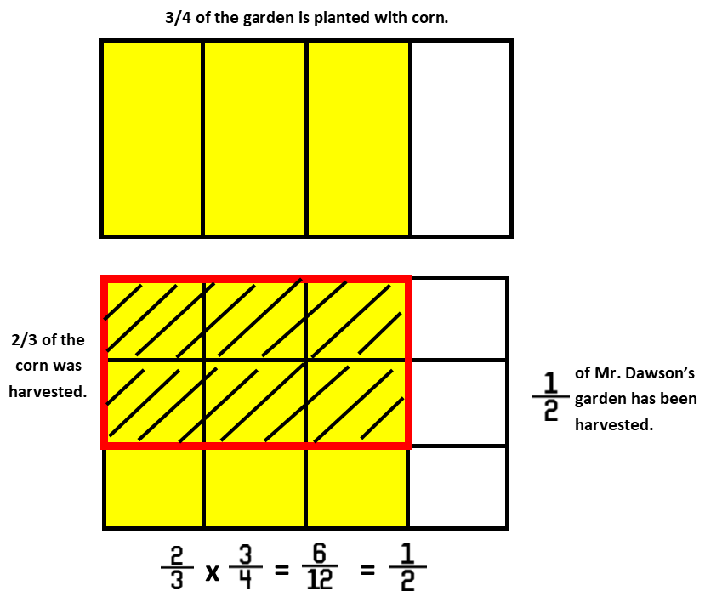
Se planto ¾ del jardín con maíz.
del jardín del
Sr. Dawson ha sido cosechado.
2/3 del
maiz fue
cosechado.
Fraccion x Numero Mixto | El Sr. Dawson decidió crear una caja de flores para su esposa. Lo construyo para que sea 2 ½ yardas de largo y ½ yardas de ancho. ¿Cuál es el área de la caja de flores?  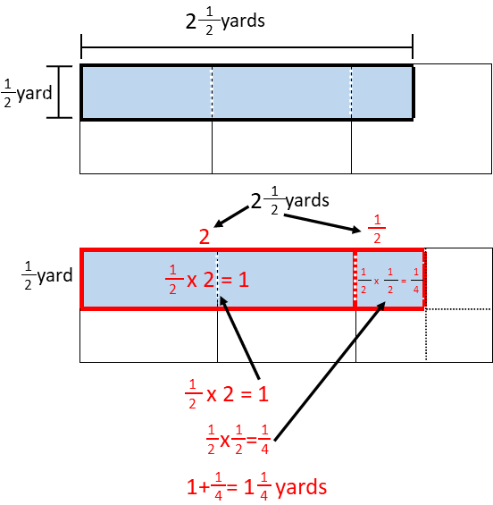  yardas  yardas  yardas
En esta unidad, los estudiantes extenderán su entendimiento de división de números enteros por fracciones de unidad y división de fracciones de unidad por números enteros. Fracciones de unidad son fracciones con 1 como el numerador (½, ⅓, ¼, etc.). Es importante que los estudiantes continúen usando modelos y dibujos para justificar su pensar y hacer sentido de lo que el problema pregunta, especialmente porque hay diferentes tipos de situaciones para dividir fracciones, mire abajo:
Numero Entero Fraccion | Hay 3 pizzas. Si cada persona tiene ½ de una pizza, ¿Cuántas personas pueden tener?  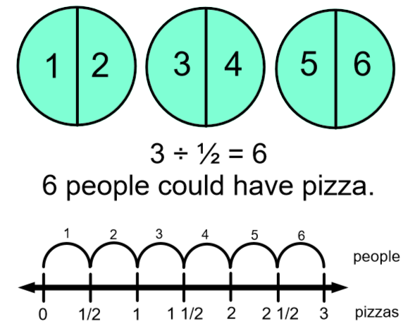  personas  6 personas pueden tener pizza.
Fraccion Numero Entero | Hay ½ de una bandeja de brownies restantes de una fiesta en la escuela. ¿Si 3 amigos comparten los brownies restantes, cuanto recibirá cada amigo?  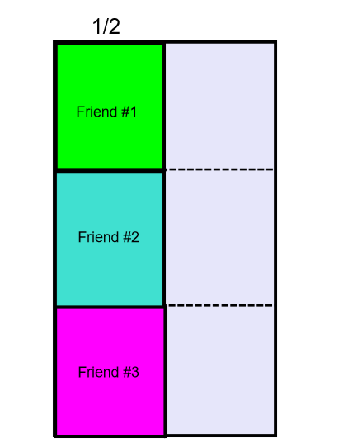  Amigo #3  Amigo #2  Amigo #1  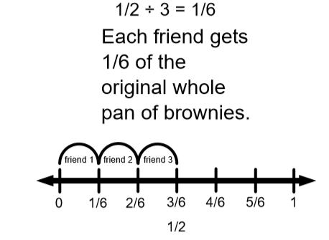  Amigo 2  Amigo 1  Amigo 3  Cada amigo recibe 1/6 de la entera bandeja de brownies original.

Ideas para el Apoyo en Casa
A medida que las fracciones van teniendo sentido para los estudiantes, es importante que tengan oportunidades de hablar de su razonamiento. Anime a su hijo a hablar sobre su pensar y explicar las matemáticas que apoyan su razonamiento, y muestren su pensar con modelos y dibujos. Pensando en problemas de fracciones con situaciones de la vida real ayuda a los niños a visualizar que está pasando y entienden que tiene sentido en relación con el problema.

La idea de “restantes” de comida puede ser un ejemplo bueno de la vida real de partes fraccionales. Hable sobre cuanto a quedado de lo entero, y cuanto cada persona recibe. Establezca este trabajo de división de fracciones al hablar sobre lo que resta de cada persona también. También, hablen sobre predicciones del resultado del problema:
¿La medida de las piezas será más grande o más pequeña que las piezas originales?
¿Si más personas se unen, serán las piezas más grandes o más pequeñas?

Cuando vea oportunidades de usar fracciones en su vida diaria, tenga conversaciones sobre estimando cuanto se necesita, si tiene suficiente o no, y cuanto más pudiera necesitar.

¡Gracias por servir como compañero del éxito de su hijo como matemático!

<firma>

